№ слайда 1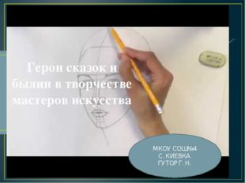
Описание слайда:
Герои сказок и былин в творчестве мастеров искусства МКОУ СОШ№4 С. КИЕВКА ГУТОР Г. Н.
№ слайда 2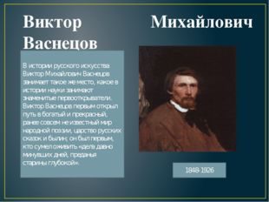
Описание слайда:
Виктор Михайлович Васнецов В истории русского искусства Виктор Михайлович Васнецов занимает такое же место, какое в истории науки занимают знаменитые первооткрыватели. Виктор Васнецов первым открыл путь в богатый и прекрасный, ранее совсем не известный мир народной поэзии, царство русских сказок и былин; он был первым, кто сумел оживить «дела давно минувших дней, преданья старины глубокой». 1848-1926
№ слайда 3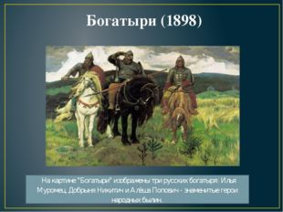
Описание слайда:
Богатыри (1898) На картине "Богатыри" изображены три русских богатыря: Илья Муромец, Добрыня Никитич и Алёша Попович - знаменитые герои народных былин.
№ слайда 4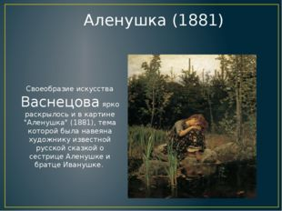
Описание слайда:
Аленушка (1881) Своеобразие искусства Васнецова ярко раскрылось и в картине "Аленушка" (1881), тема которой была навеяна художнику известной русской сказкой о сестрице Аленушке и братце Иванушке.
№ слайда 5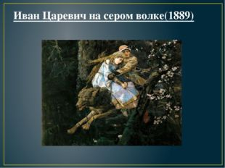
Описание слайда:
Иван Царевич на сером волке(1889)
№ слайда 6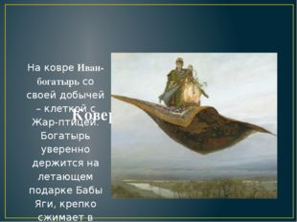
Описание слайда:
Ковер-самолет (1880) На ковре Иван-богатырь со своей добычей – клеткой с Жар-птицей. Богатырь уверенно держится на летающем подарке Бабы Яги, крепко сжимает в руках клетку.
№ слайда 7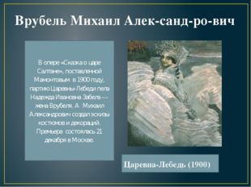
Описание слайда:
Врубель Михаил Александрович В опере «Сказка о царе Салтане», поставленной Мамонтовым в 1900 году, партию Царевны-Лебеди пела Надежда Ивановна Забела –– жена Врубеля. А Михаил Александрович создал эскизы костюмов и декораций. Премьера состоялась 21 декабря в Москве. Царевна-Лебедь (1900)
№ слайда 8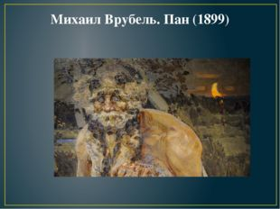
Описание слайда:
Михаил Врубель. Пан (1899)
№ слайда 9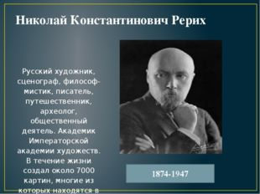
Описание слайда:
Николай Константинович Рерих Русский художник, сценограф, философ-мистик, писатель, путешественник, археолог, общественный деятель. Академик Императорской академии художеств. В течение жизни создал около 7000 картин, многие из которых находятся в известных галереях мира, и около 1874-1947
№ слайда 10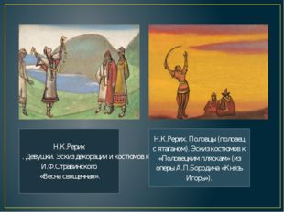
Описание слайда:
Н.К.Рерих. Девушки. Эскиз декорации и костюмов к балету И.Ф.Стравинского «Весна священная». Н.К.Рерих. Половцы (половец с ятаганом). Эскиз костюмов к «Половецким пляскам» (из оперы А.П.Бородина «Князь Игорь»).
№ слайда 11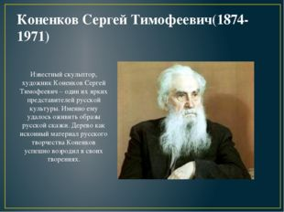
Описание слайда:
Коненков Сергей Тимофеевич(1874-1971) Известный скульптор, художник Коненков Сергей Тимофеевич – один их ярких представителей русской культуры. Именно ему удалось оживить образы русской сказки. Дерево как исконный материал русского творчества Коненков успешно возродил в своих творениях.
№ слайда 12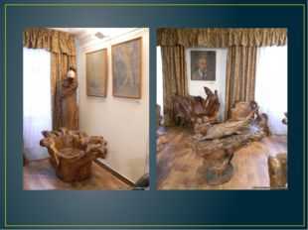
Описание слайда:
№ слайда 13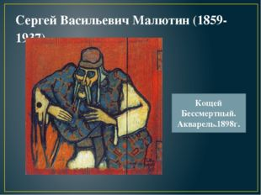
Описание слайда:
Сергей Васильевич Малютин (1859-1937) Кощей Бессмертный. Акварель.1898г.
№ слайда 14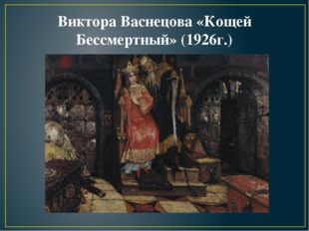
Описание слайда:
Виктора Васнецова «Кощей Бессмертный» (1926г.)
№ слайда 15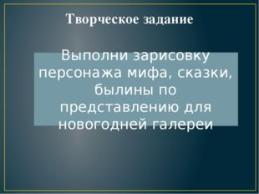
Описание слайда:
Творческое задание Выполни зарисовку персонажа мифа, сказки, былины по представлению для новогодней галереи
№ слайда 16
Описание слайда:
№ слайда 17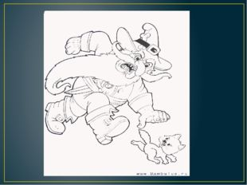
Описание слайда:
№ слайда 18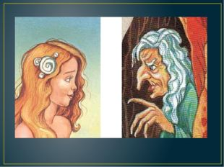
Описание слайда:
№ слайда 19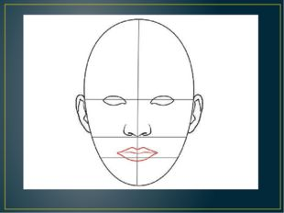
Описание слайда:
№ слайда 20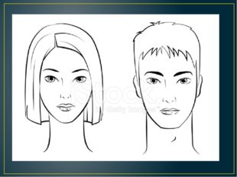
Описание слайда:

